# **ZEKÂ ENGELLİ BİREYLERİN HAYATLARINI KOLAYLAŞTIRMAYA YÖNELİK BİR MOBİL YAZILIM GELİŞTİRİLMESİ İŞ MODEL RAPORU**

**İçindekiler**

**İŞ MODEL ŞEMASI** 1

**PROBLEM AŞAMASI** 2

**1.Tanımlama** 2

**2.Hedef Kitle** 2

**ARAŞTIRMA** 2

**1.Otizmli Bireylerin Teknolojik Becerilerinin İncelenmesi Ve Sorunların Araştırılması** 2

**1.1 Görüşme Raporu** 2

**1.2 Görüşme Raporu** 2

**Araştırma Sonucu Tespit Edilen Problem Çözümleri** 6

**SORUNLARIN VE ÇÖZÜMLERİNE YÖNELİK FONKSİYONEL FİKİRLEŞTİRİLMESİ** 7

**PROTOTİP HAZIRLAMA VE UYGULAMA** 12

**ÖĞRENME** 13

metin, saat içeren bir resim

Açıklama otomatik olarak oluşturuldu

## **PROBLEM AŞAMASI**

### **1.Tanımlama**

Zihinsel engelli bireylerin ve ebeveynlerinin yaşamış olduğu sıkıntılar mülakat yöntemi ile araştırılarak tespit edilmiştir. İlgili problemler şu şekildedir;

* Ebeveynler, çocuklarının nerede olduğu bilgisine özgür bir şekilde herhangi bir üçüncü bir kişiye gerek kalmadan öğrenmek ihtiyacı duymaktadır.
* Hafif ve orta düzeydeki otizmli bireyler yalnız kaldıklarında kendilerini savunmasız hissetmektedirler.
* Kaybolma durumlarında panikler yaşanmaktadır.

### **2.Hedef Kitle**

Hafif ve orta düzeyli otizmli bireyler ana hedef kitle olmakla birlikte ebeveynleri de hedef kitle içerisinde yer almaktadır.

## **ARAŞTIRMA**

## **1.Otizmli Bireylerin Teknolojik Becerilerinin İncelenmesi Ve Sorunların Araştırılması**

### **Araştırma Sonucu Tespit Edilen Problem Çözümleri**

* Hafif ve orta düzey otizmli bireylerin ebeveynlerinin bir uygulama ile çocuklarının konumunu istediği zaman 3. Kişilerden bağımsız öğrenmesi gerekmektedir. Bu problem göz önünde bulundurularak uygulamada konum takip özelliği olacaktır. Konum takip etme özelliği ile ebeveynler güncel konumu görebilmelidir.
* Otizmli bireylerin kaybolma durumunda, ebeveynlerin güncel konumu görüntüleyip yol tarifi alması gerekmektedir. Bu problem kapsamında uygulamada yol tarifi özelliği olması gereklidir.
* Araştırma sonucuna göre otizmli bireylerin duygu durumları gün içerisinde yaşamının önemli bir parçasını etkilediği tespit edilmiştir. Motivasyonunu etkileyen önemli bir faktörün müzik olduğu göz önünde bulundurularak kullanılacak saatte müzik dinleyebilmeleri için özellik eklenmelidir. Akıllı saatle entegre olan mobil uygulamadan müzik/podcast ekleme işlemi gerçekleştirilmelidir.
* Araştırma sonucunda otizmli bireylerin kaybolduklarını farkına varamadıkları tespit edilmiştir. Bu problem göz önünde bulundurularak akıllı saate kaybolduklarının bildirimi ile farkına varabilmeleri sağlanmalıdır. Ailelerin çocuklarının kaybolduklarını anlamaları için uygulamada saatle entegre çalışacak bir güvenli bölge sınırı tanımlamaları gerekmektedir. Otizmli birey bu sınır dışına çıktığında kaybolduklarını farkına varırken ebeveynlerde bu durumdan o an içerisinde haberdar olmalıdır.
* Otizmli bireylerin çeşitli zihinsel rahatsızları da -epilepsi gibi -yaşama ihtimali yüksek olduğu göz önünde bulundurularak saatte nabız takip özelliği eklenmelidir. Bu nabız takip özelliği mobil uygulama ile entegre çalışarak nabız yükselme - Epilepsi nöbetinde olduğunda yükselme söz konusudur. - gibi durumları uygulama üzerinden düzenli olarak takip edebileceği bir panel olmalıdır ve bu verilerin kaydedilmesi gerekmektedir.
* Otizmli bireyler herhangi bir durumda ebeveynini rahatça arayabilmelidir. Bunun için saatte arama özelliği olmalıdır. Uygulamada saatte arama yapılabilecek kişiler tanımlanmalıdır.

## **SORUNLARIN VE ÇÖZÜMLERİNE YÖNELİK FONKSİYONEL FİKİRLEŞTİRİLMESİ**

1. **Mobil Paper Prototip**

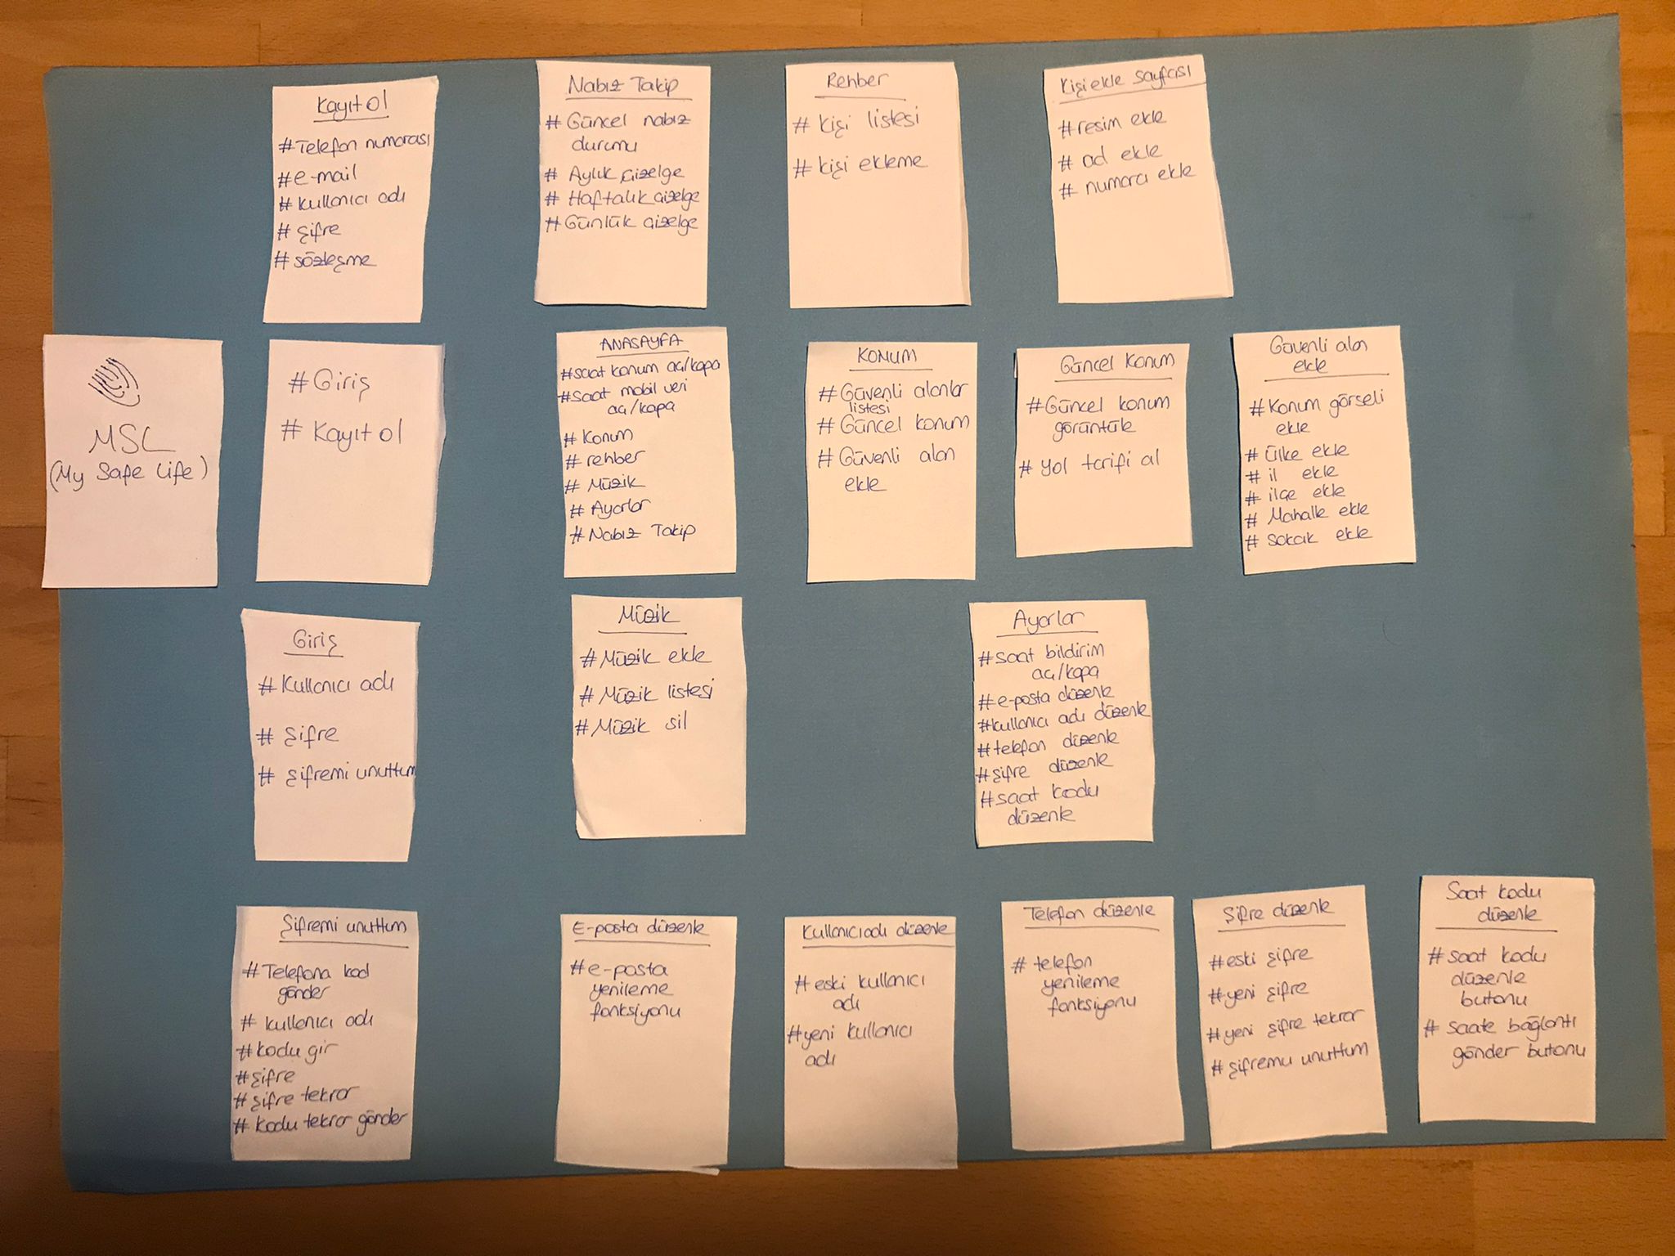

**2.Saat Paper Prototip**

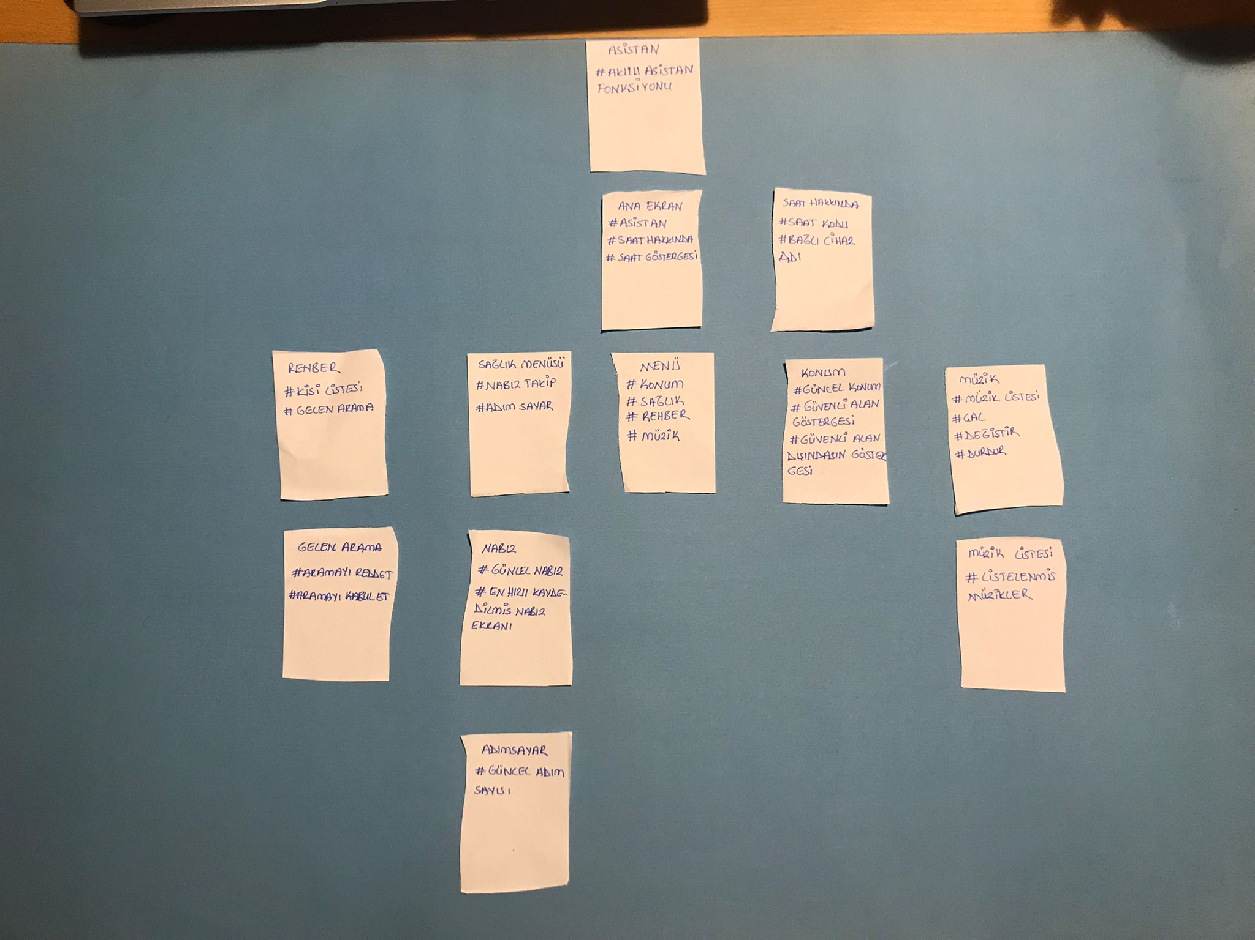

**3.Saat Paper Prototip**

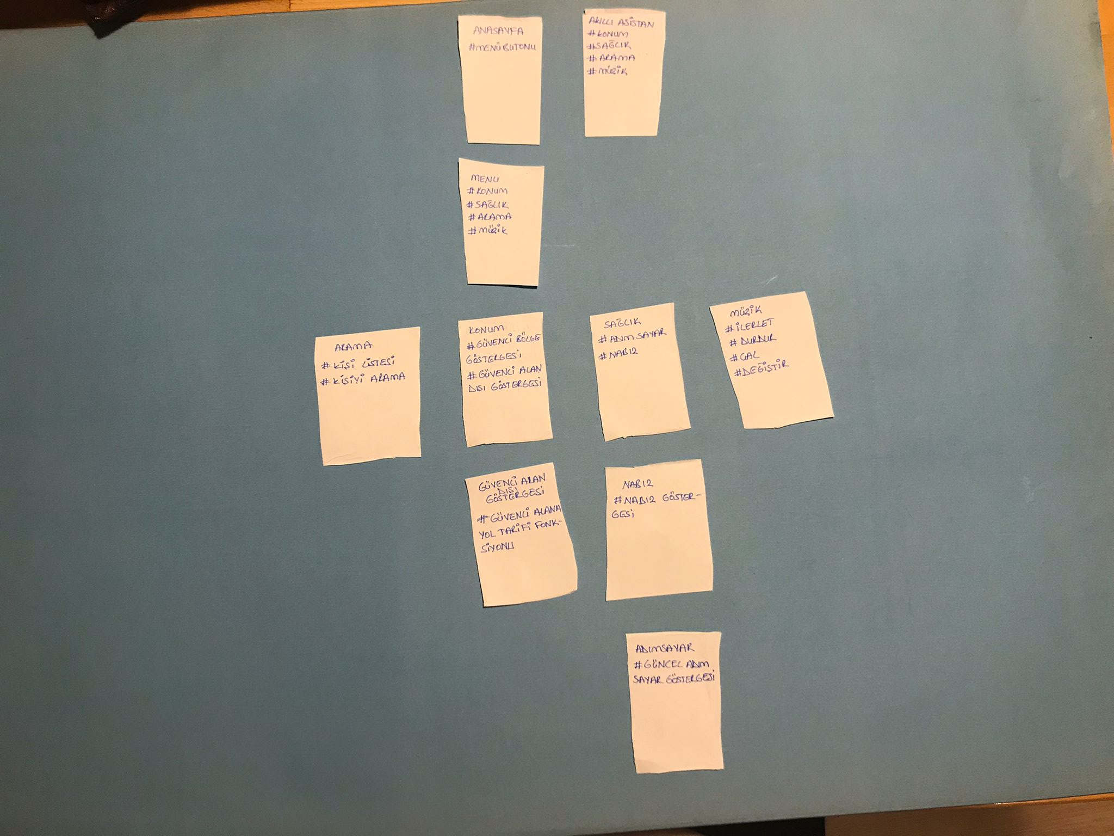

**4.Saat Paper Prototip**

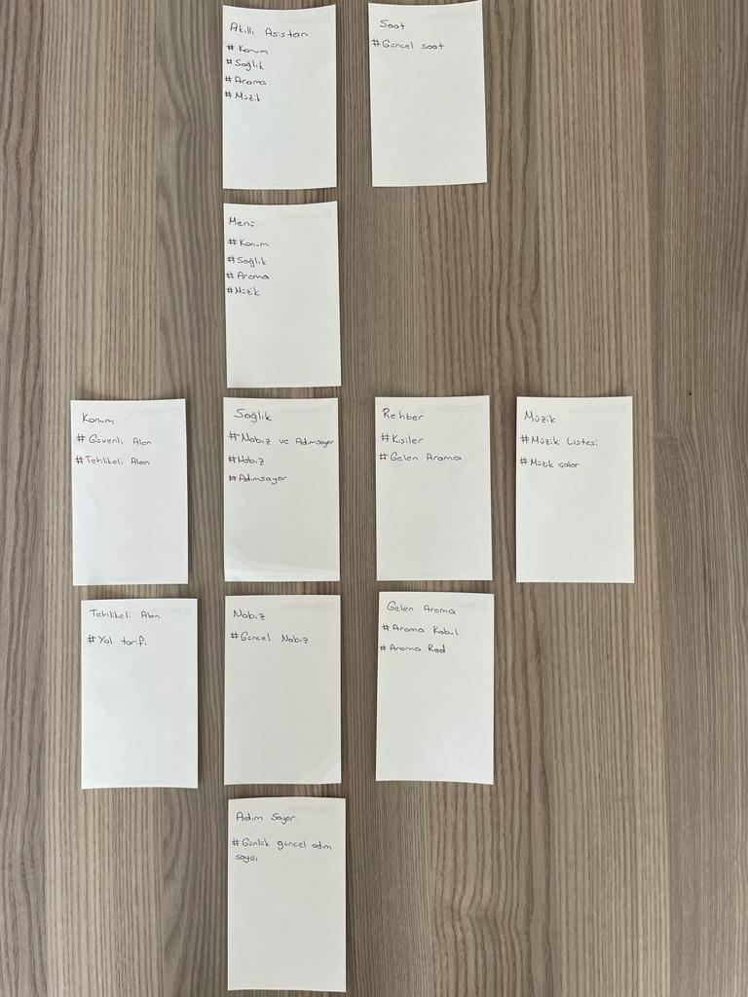

**5.Seçilen Saat Paper Prototip**

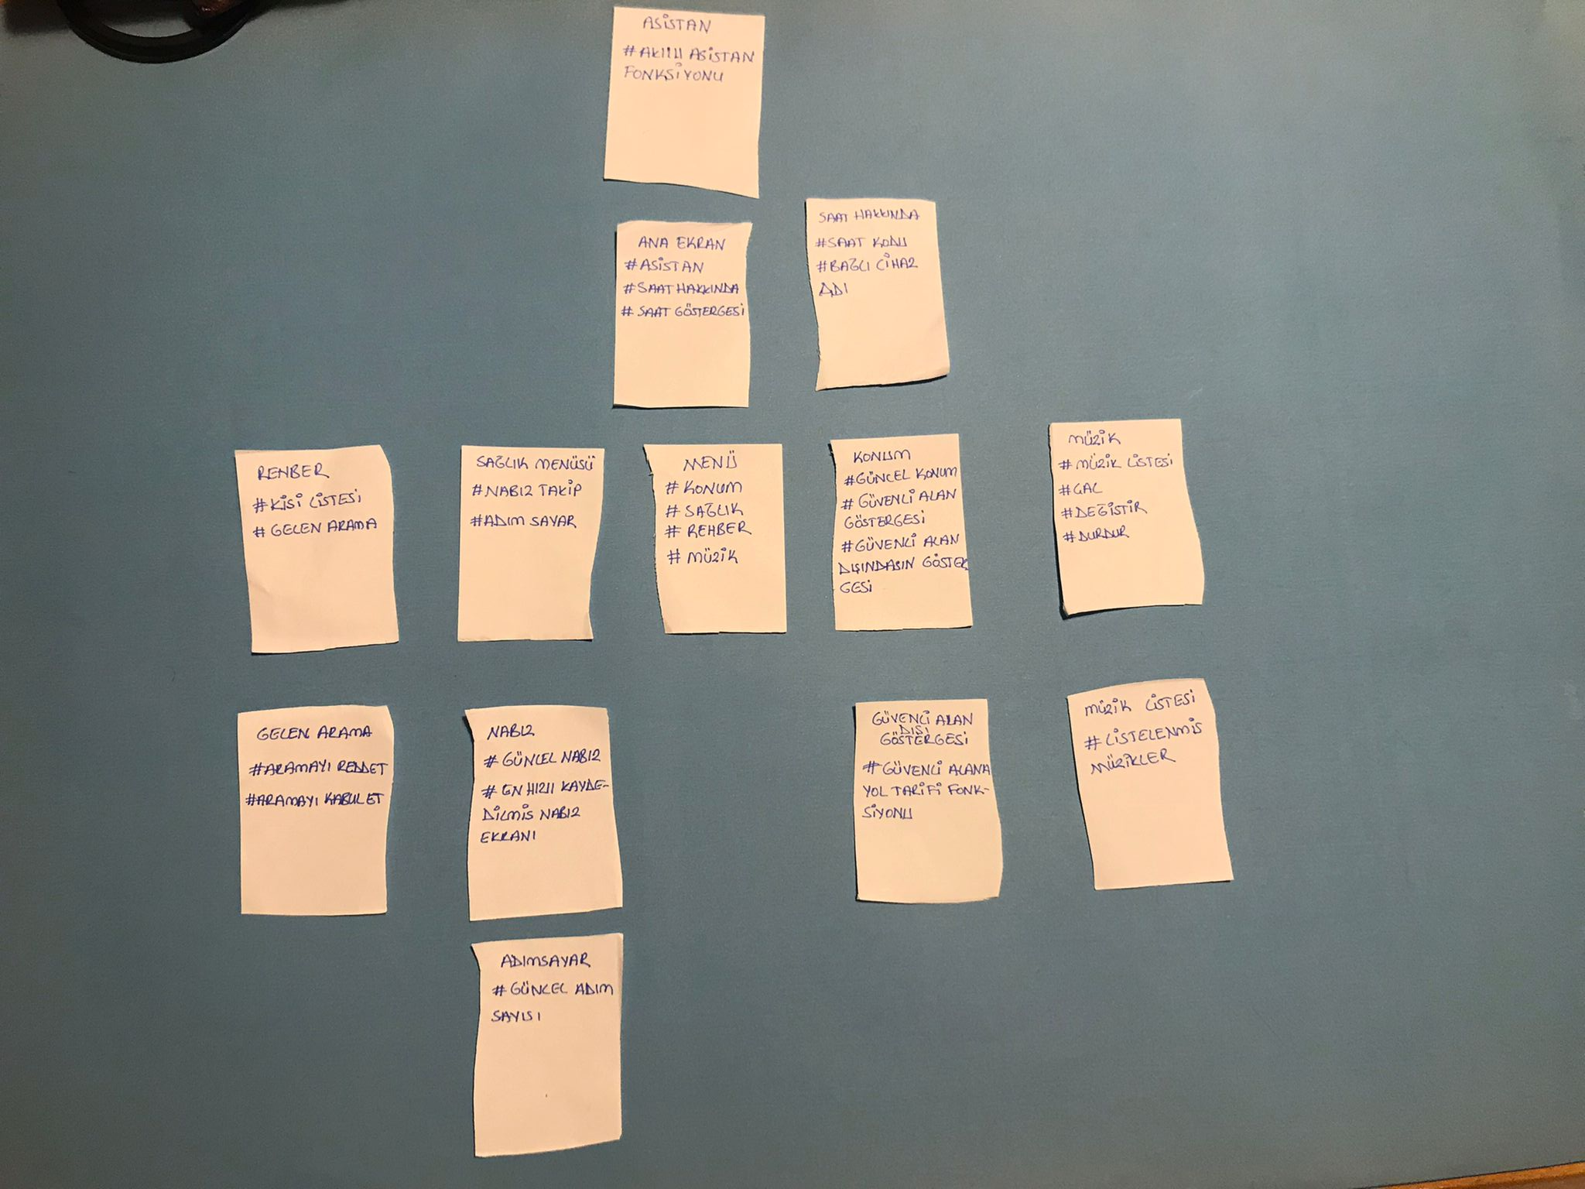

NOT:2 ve 3 numaralı prototip fikirlerinin birleşimi ile yeni bir paper prototip elde edilmiştir.

## **PROTOTİP HAZIRLAMA VE UYGULAMA**

Prototip haritalandırma ve linkleri ekte yer almaktadır. Mobil uygulama prototip ve 3 akıllı saat prototip ve haritalandırması yapılmıştır. 2 akıllı saatin özelliklerinden tekrar yeni bir akıllı saat haritalandırılması ve prototipi gerçekleştirilmiştir.

## **ÖĞRENME**

Mülakat ve ses kayıtları ekte gönderilmiştir. UX-UI Hata ve Kullanışlılık Değerlendirme Formuna ses kayıtları transkript edilmiştir. Her grup üyesi kendi mülakat ve transkriptini teslim etmiştir. Akıllı saat ve mobil uygulama UI-UX kurallarına uygun olarak tasarlanmıştır. Katılımcılar tarafından prototip kullanım esnasında herhangi bir kullanıcı deneyimi ve tasarımı hatası belirtilmemiştir. Mülakat sorularında katılımcılar, hiçbir problem olmadığını minimal ve estetik dizayn olduğunu, fonksiyonların olması gerektiği gibi olduğunu herhangi bir eklenmesi gereken başka bir fonksiyon olmadığını sistemin verimli bir şekilde tasarlandığını ifade etmişlerdir.